***ОТЧЕТ ПО ЛАБАРАТОРНОЙ №1***

1. Создала папку для работ по ОССТ с помощью команды MKDIR. Переместилась в нее с помощью команды CD

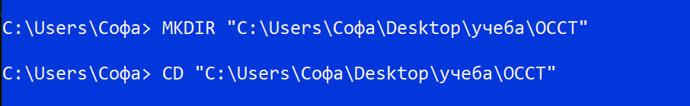

**ЗАДАНИЯ 1-3** выполняются с помощью свойств командной строки  
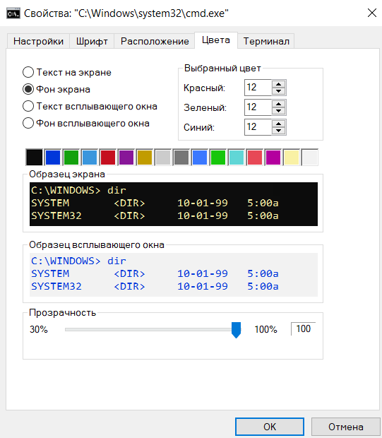

**ЗАДАНИЕ 4**

1)С помощью команды COPY копирую список группы, введенный с клавиатуры(CON) в текстовый файл class.txt

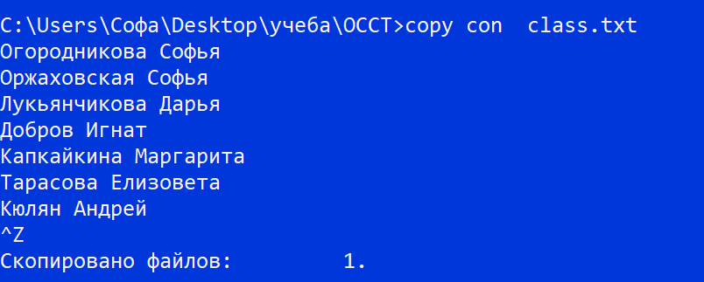

2)С помощью команды SORT отсортировала список в алфавитном порядке и сохранила в новый файл class2.txt

3)Через команду TYPE проверила, что все корректно

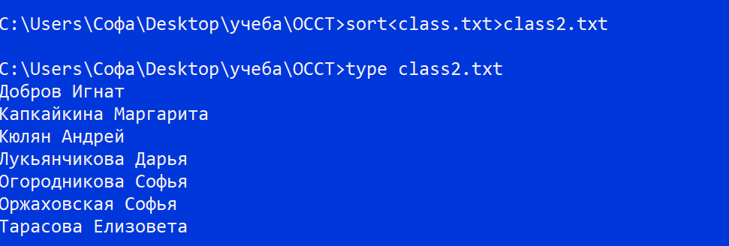

**ЗАДАНИЕ 5**

Для того чтобы сведения создавались последовательно, мы разделяем команды «&», «?/» дает доступ к справке к каждой команде. Перенаправляем все справочные сведения в новый файл svedenia.txt. Круглые скобки необходимы для того, чтобы указать терминалу, что мы хотим перенаправить все сведения, а не только последнее из них.



*ИЛИ*

**DIR/?>справка.txt & COPY/?>>справка.txt & XCOPY/?>>справка.txt**

(«>» записывает первую справку в файл, «>>» дозаписывает справки к другим командам)

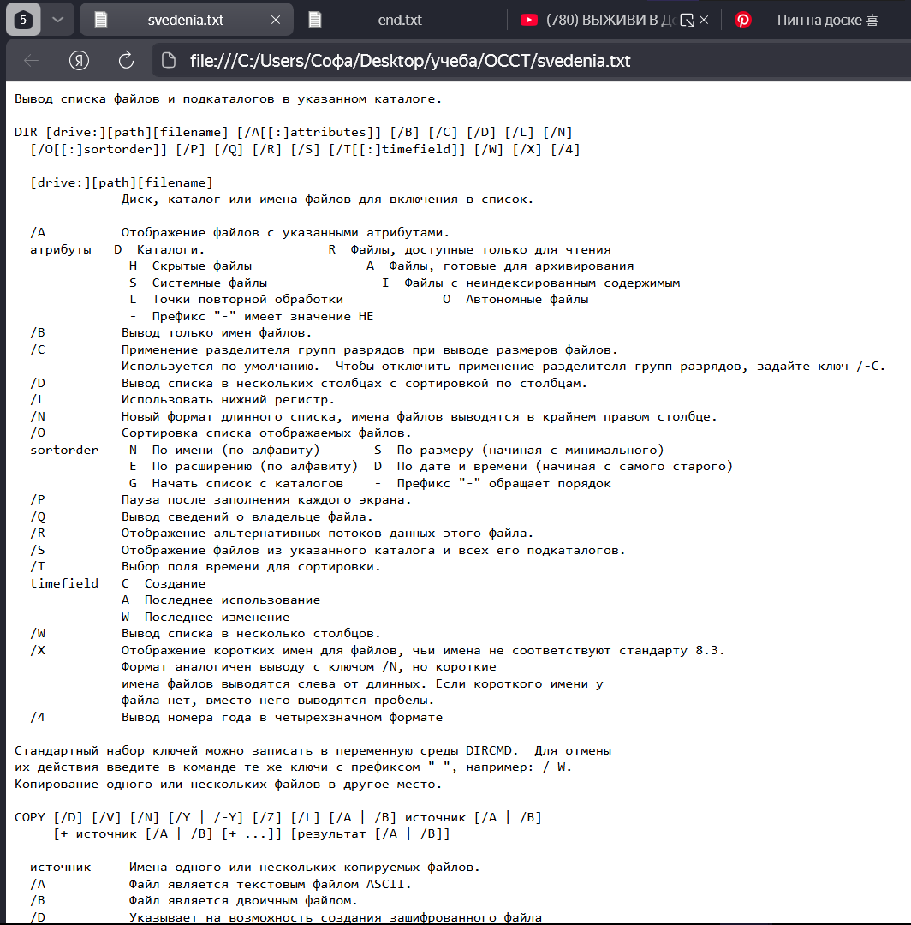

**ЗАДАНИЕ 6**

С помощью команды DIR выводим информацию о файлах(и подкаталогах), указанных в таблице, каталога Windows.

1)С помощью ключа /A[[:]атрибуты] можно вывести имена только тех каталогов и файлов, которые имеют заданные атрибуты (R — "Только чтение", A — "Архивный", S — "Системный", H — "Скрытый", префикс "–" имеет значение НЕ). Если ключ /A используется более чем с одним значением атрибута, будут выведены имена только тех файлов, у которых все атрибуты совпадают с заданными

2) Ключ /O[[:]сортировка] задает порядок сортировки содержимого каталога при выводе его командой DIR.

3) В параметре сортировка можно использовать следующие значения: N — по имени (алфавитная), S — по размеру (начиная с меньших), E — по расширению (алфавитная), D — по дате (начиная с более старых), A — по дате загрузки (начиная с более старых), G — начать список с каталогов. Префикс "–" означает обратный порядок.

4) Ключ /S означает вывод списка файлов из заданного каталога и его подкаталогов. Ключ /B перечисляет только названия каталогов и имена файлов (в длинном формате) по одному на строку, включая расширение.



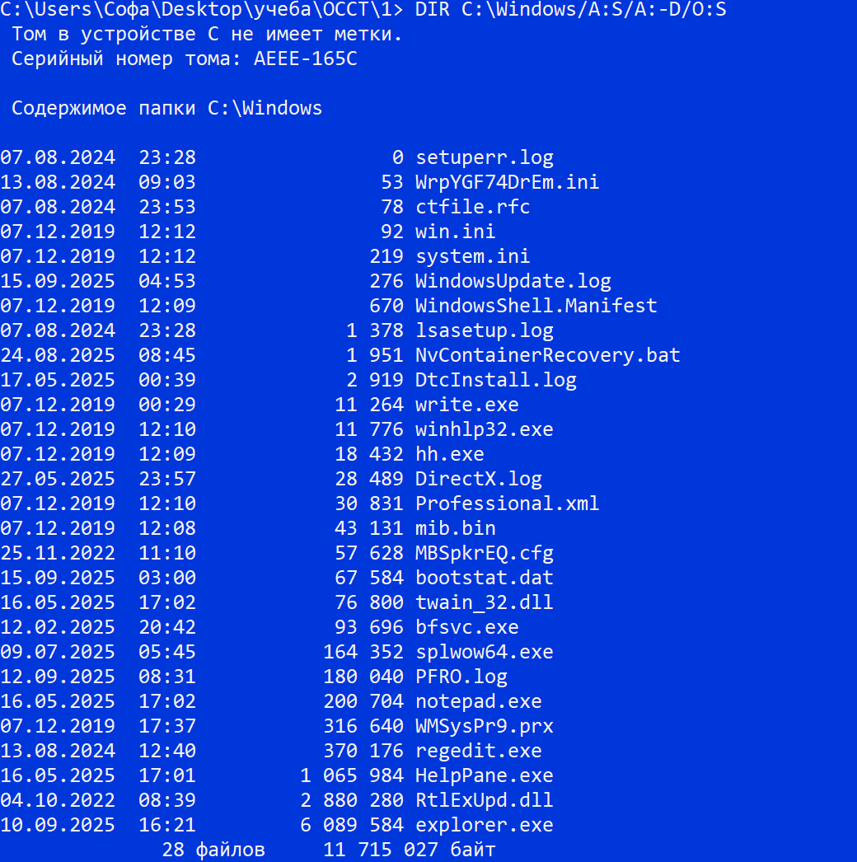



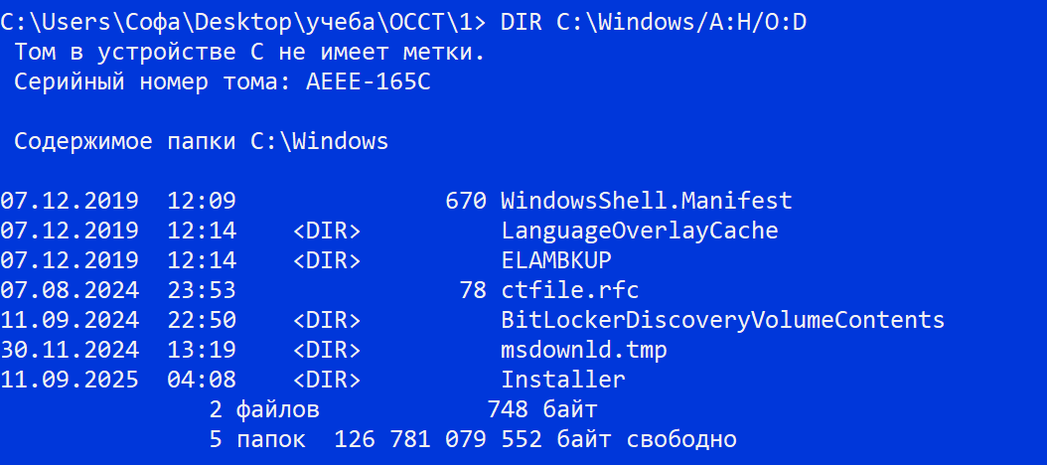



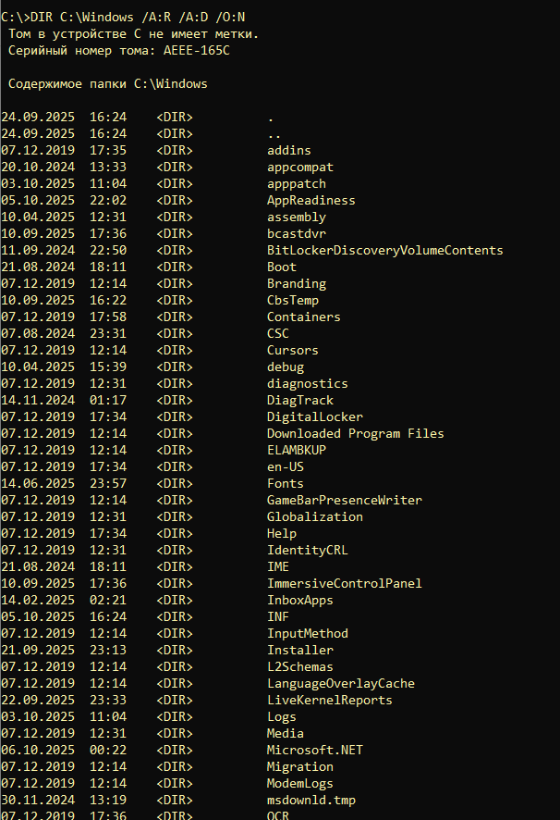

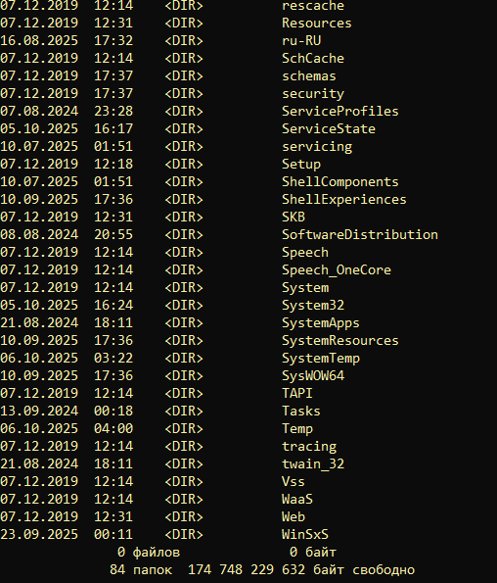

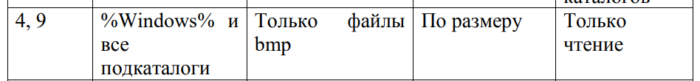

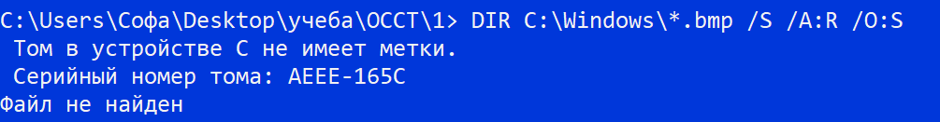

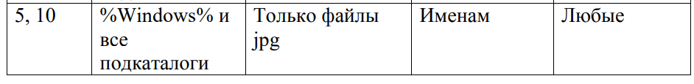

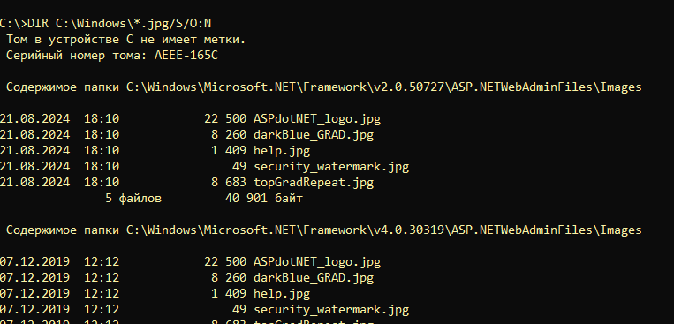

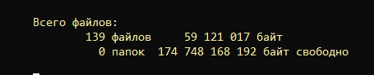

**ЗАДАНИЕ 7**

С помощью команды XCOPY копирую файлы из катaлога Windows в папку WinGrafika

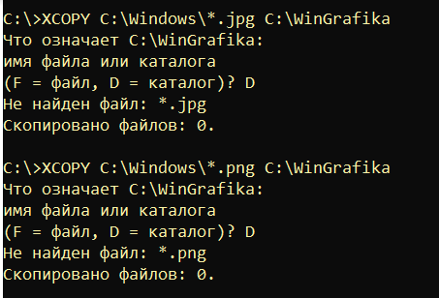

Как можно заметить, таких файлов нет(

**ЗАДАНИЕ 8**

С помощью команды XCOPY копирую файлы из катaлога Windows в папку WinEx

